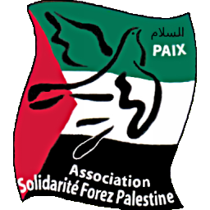
L'association Solidarité Forez Palestine propose

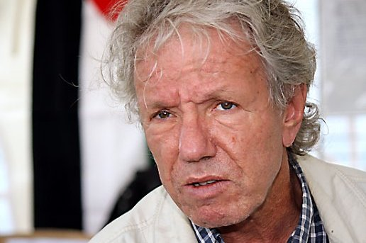
Mercredi 14 janvier 2015
à 18h
Au cinéma REX Montbrison

"point de vue juif contre le sionisme et l'apartheid"
par Pierre Stambul,
coprésident de l'Union Juive pour la Paix

Juif français, laïc, Pierre Stambul s'engage dès les années 1970
pour la Paix et contre la colonisation qu'Israël déploie en Palestine. Il rédige plusieurs ouvrages et tient des conférences sur le
sionisme qu'il ne juge pas compatible avec le judaïsme. Son
engagement constant et la manifestation que nous organisons
avec son concours se situent dans le cadre du combat pour la reconnaissance des droits du peuple palestinien.
Entrée gratuite

A 19h15, collation dans le hall du cinéma
Participation libre
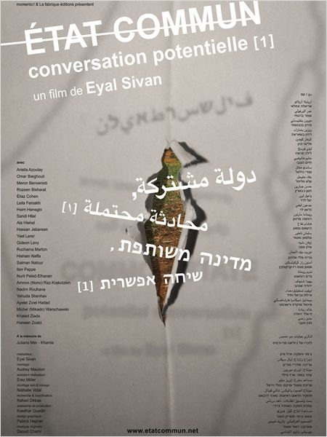
A 20h, diffusion du film « Etat commun »

75 ans de partition de la Palestine n'ont pas apporté la paix. Un seul État dans la Palestine historique, patrie de tous ses habitants, Juifs et Arabes ?Documentaire qui traite d'une thèse discutée dans le monde entier: un territoire sans partition où les diverses populations vivraient dans un état commun où elles auraient toutes les mêmes droits et les mêmes devoirs. 24 entretiens par thèmes faisant s'exprimer responsables politiques, artistes, juristes, colons, citoyens israéliens et palestiniens de toutes appartenances, tous âges, toutes conditions sociales...

Entrée : 5€

